FECHA: Abril 8 al 12 del 2013

COMPETENCIAS: 28010105 INSTALAR REDES INTERNAS DE ACUERDO AL DISEÑO ELÉCTRICO.

RESULTANDO DE APRENDIZAJE: 2801010505 INTERPRETAR PLANOS ELÉCTRICOS DE ACUERDO CON LAS NORMAS TÉCNICAS Y EL DISEÑO ESTABLECIDO.
TEORIA DE APOYO

SEMANA 7: ABRIL 8 AL 12 ABRIL DEL 2013
COMPETENCIAS: 28010105 INSTALAR REDES INTERNAS DE ACUERDO AL DISEÑO ELÉCTRICO.

RESULTANDO DE APRENDIZAJE: 2801010505 INTERPRETAR PLANOS ELÉCTRICOS DE ACUERDO CON LAS NORMAS TÉCNICAS Y EL DISEÑO ESTABLECIDO.

- RETIE

- CIRCUITOS ELÉCTRICOS Y SUS COMPONENTES.
Un circuito eléctrico es el trayecto o ruta de una corriente eléctrica. El término se utiliza principalmente para definir un trayecto continuo compuesto por conductores y dispositivos conductores, que incluye una fuente de fuerza electromotriz que transporta la corriente por el circuito (Figura 2). Un circuito de este tipo se denomina circuito cerrado, y aquéllos en los que el trayecto no es continuo se denominan abiertos. Un cortocircuito es un circuito en el que se efectúa una conexión directa, sin resistencia, inductancia ni capacitancia apreciables, entre los terminales de la fuente de fuerza electromotriz.
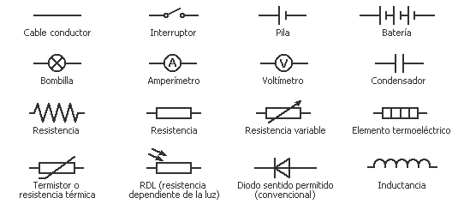

SE DISTINGUEN DOS TIPOS DE CORRIENTES:

CORRIENTE CONTINUA: Es aquella corriente en donde los electrones circulan en la misma cantidad y sentido, es decir, que fluye en una misma dirección. Su polaridad es invariable y hace que fluya una corriente de amplitud relativamente constante a través de una carga. A este tipo de corriente se le conoce como corriente continua (cc) o CORRIENTE DIRECTA (CD), y es generada por una pila o batería.
Este tipo de corriente es muy utilizada en los aparatos electrónicos portátiles que requieren de un voltaje relativamente pequeño. Generalmente estos aparatos no pueden tener cambios de polaridad, ya que puede acarrear daños irreversibles en el equipo.

Corriente alterna: La corriente alterna es aquella que circula durante un tiempo en un sentido y después en sentido opuesto, volviéndose a repetir el mismo proceso en forma constante. Su polaridad se invierte periódicamente, haciendo que la corriente fluya alternativamente en una dirección y luego en la otra. Se conoce en castellano por

la abreviación CA y en inglés por la de AC.
Este tipo de corriente es la que nos llega a nuestras casas y sin ella no podríamos utilizar nuestros artefactos eléctricos y no tendríamos iluminación en nuestros hogares. Este tipo de corriente puede ser generada por un alternador o dinamo, la cual convierten energía mecánica en eléctrica.

El mecanismo que lo constituye es un elemento giratorio llamado rotor, accionado por una turbina el cual al girar en el interior de un campo magnético (masa), induce en sus terminales de salida un determinado voltaje. A este tipo de corriente se le conoce como corriente alterna (a).

Pilas y baterías:
Las pilas y las baterías son un tipo de generadores que se utilizan como fuentes de electricidad.
Las baterías, por medio de una reacción química producen, en su terminal negativo, una gran cantidad de electrones (que tienen carga negativa) y en su terminal positivo se produce una gran ausencia de electrones (lo que causa que este terminal sea de carga positiva).

Ahora si esta batería alimenta un circuito cualquiera, hará que por éste circule una corriente de electrones que saldrán del terminal negativo de la batería, (debido a que éstos se repelen entre si y repelen también a los electrones libres que hay en el conductor de cobre), y se dirijan al terminal positivo donde hay un carencia de electrones, pasando a través del circuito al que está conectado. De esta manera se produce la corriente eléctrica.

LOS RESISTORES SON FABRICADOS EN UNA GRAN VARIEDAD DE FORMAS Y TAMAÑOS.

Las dos primeras bandas indican las dos primeras cifras del valor del resistor, la tercera banda indica cuantos ceros hay que aumentarle al valor anterior para obtener el valor final de la resistor.
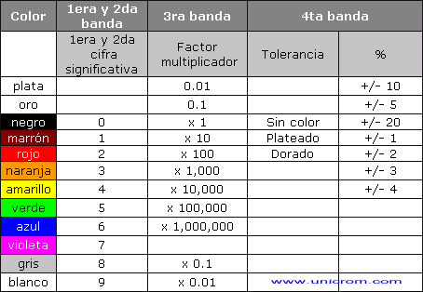

a cuarta banda nos indica la tolerancia y si hay quinta banda, ésta nos indica su confiabilidad

Ejemplo: Si un resistor tiene las siguiente bandas de colores:

- El resistor tiene un valor de 2400,000 Ohmios +/- 5 %
- El valor máximo de este resistores: 25200,000 Ω
- El valor mínimo de este resistores: 22800,000 Ω
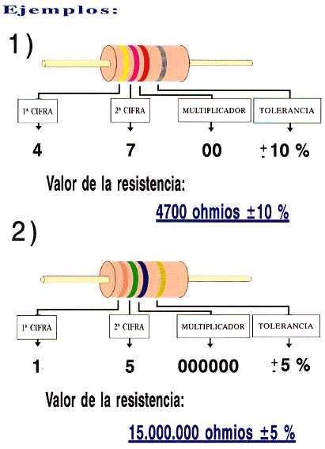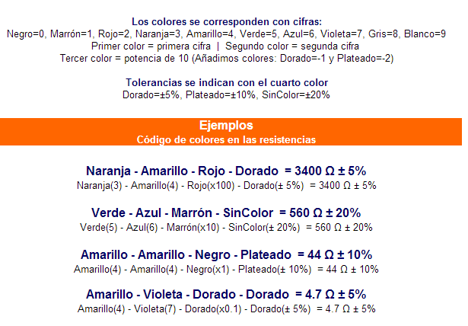
9/04/13
Ley de ohm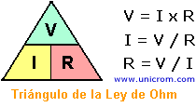
Medida de la resistencia.-
La resistencia se mide con un óhmetro, y se conecta entre los dos extremos de la resistencia a medir, estando ésta desconectada del circuito eléctrico.
semana 8: abril 15 al 19
2801010505 INTERPRETAR PLANOS ELÉCTRICOS DE ACUERDO CON LAS NORMAS TÉCNICAS Y EL DISEÑO ESTABLECIDO.
PROTOCOLOS TCP/IP. ESTÁNDARES DE REDES: IEEE 802, 802.11, OTROS.
FUNDAMENTOS DE PSTN (CONMUTACIÓN, RED DE ABONADO
semana 9: abril 22 al 26
, PLANTA EXTERNA), SEÑALIZACIÓN TELEFÓNICA
IP (H.323, MGCP, IAX, SKINNY), CÓDECS DE VOZ, CALIDAD DE SERVICIO.
TRANSPORTE DE VOZ EN REDES IP (UDP, RTP).
DISPOSITIVOS: TELÉFONOS

CONVENCIONALES E IP IP (SOFTPHONE, HARDPHONE, ATA, FUENTES DE
ENERGÍA), GATEWAY (DEDICADO O ENRUTADOR CON CAPACIDAD DE VOZ), GATEKEEPER, WIRELESS
CONTROLLER, PBX IP, CONSOLAS DE OPERADORA, DISPOSITIVOS DE PROTECCIÓN DE RED TELEFÓNICA.

